**KATA PENGANTAR**



يَا أَيُّهَا الَّذِينَ آمَنُوا هَلْ أَدُلُّكُمْ عَلَى تِجَارَةٍ تُنْجِيكُمْ مِنْ عَذَابٍ أَلِيمٍ (10 تُؤْمِنُونَ بِاللَّهِ وَرَسُولِهِ وَتُجَاهِدُونَ فِي سَبِيلِ اللَّهِ بِأَمْوَالِكُمْ وَأَنْفُسِكُمْ ذَلِكُمْ خَيْرٌ لَكُمْ إِنْ كُنْتُمْ تَعْلَمُونَ (11)

Artinya : “*Hai orang-orang yang beriman, sukakah kamu aku tunjukkan suatu perniagaan yang dapat menyelamatkan kamu dari azab yang pedih? (Yaitu) kamu beriman kepada Allah dan Rasul-Nya dan berjihad di jalan Allah dengan harta dan jiwamu. Itulah yang lebih baik bagi kamu jika kamu mengetahuinya’’(As-Saff 10-11)*

Dengan memanjatkan puji syukur kehadirat Allah SWT, karena hanya dengan limpahan rahmat, karunia dan ridho-Nya, sehingga penulis dapat menyelesaikan proposal penelitian dalam waktu yang telah ditentukan. Proposal penelitian yang ditulis berjudul **“Pengaruh Model Pembelajaran AIR (*Auditory Intellectually Repetition*) Terhadap Hasil Belajar Kearsipan Siswa Kelas X SMK Harapan Bangsa Tahun 2021-2022.”**

Peneliti mengucapkan syukur alhamdulilah kepada Allah SWT, karena atas nikmat dan ridho-Nya lah skripsi ini dapat dibuat serta dapat dipertanggungjawabkan. Pada kesempatan ini penulis ingin mengucapkan terima kasih yang tulus dan penghargaan yang setinggi-tingginya kepada semua pihak yang telah membantu dengan keikhlasan dan ketulusan baik langsung maupun tidak langsung sampai selesainya skripsi ini.

Semoga Allah Azza Wajalla membalas semua kebaikan yang telah diberikan. Peneliti menyadari bahwa skripsi ini masih jauh dari kesempurnaan, untuk itu peneliti mengharapkan sumbangsih berupa pemikiran

yang terbungkus dalam saran maupun kritik yang bersifat membangun demi kesempurnaan skripsi ini.

Dengan menyusun skripsi ini, penulis mendapat bantuan dan bimbingan serta dukungan dari berbagai pihak, sehingga skripsi ini dapat diselesaikan. Oleh sebab itu, penulis ucapkan teima kasih kepada:

1. Bapak Dr. KT. Hardi Mulyono K. Surbakti Selaku Rektor Universitas Muslim Nusntara Al Washliyah Medan.
2. Kepada seluruh Bapak/ ibu dosen Fakultas keguruan dan ilmu pendidikan Universitas Muslim Nusantara Al Washliyah Medan yang telah memberikan ilmu yang bemanfaat bagi pengembangan wawasan keilmuan selama mengikuti pekuliahan dan penulisan skripsi ini.
3. Kepada keluarga tercinta, yaitu kedua orang tua saya, kakak dan adik serta semua teman dan keluarga yang mendukung.

Medan, Juli 2022

Peneliti,

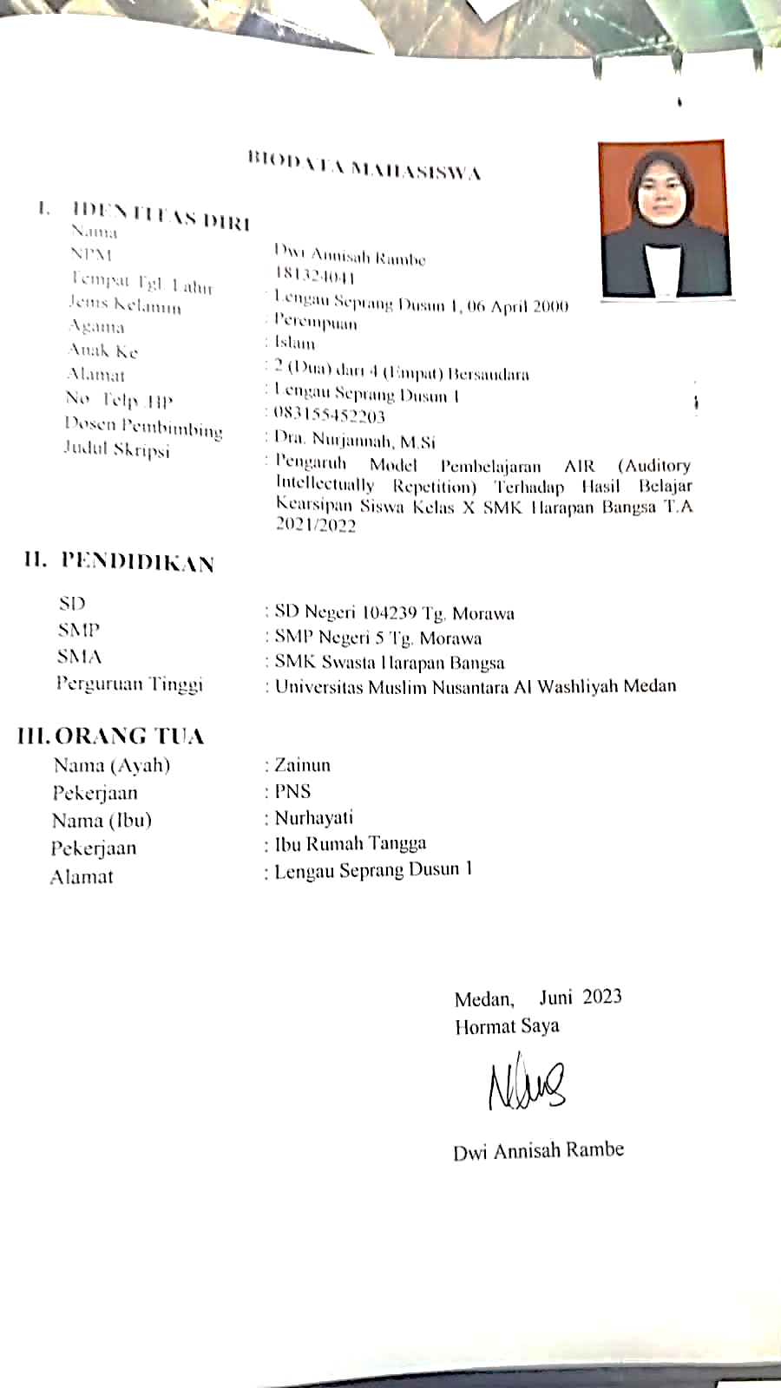

Dwi Annisah Rambe